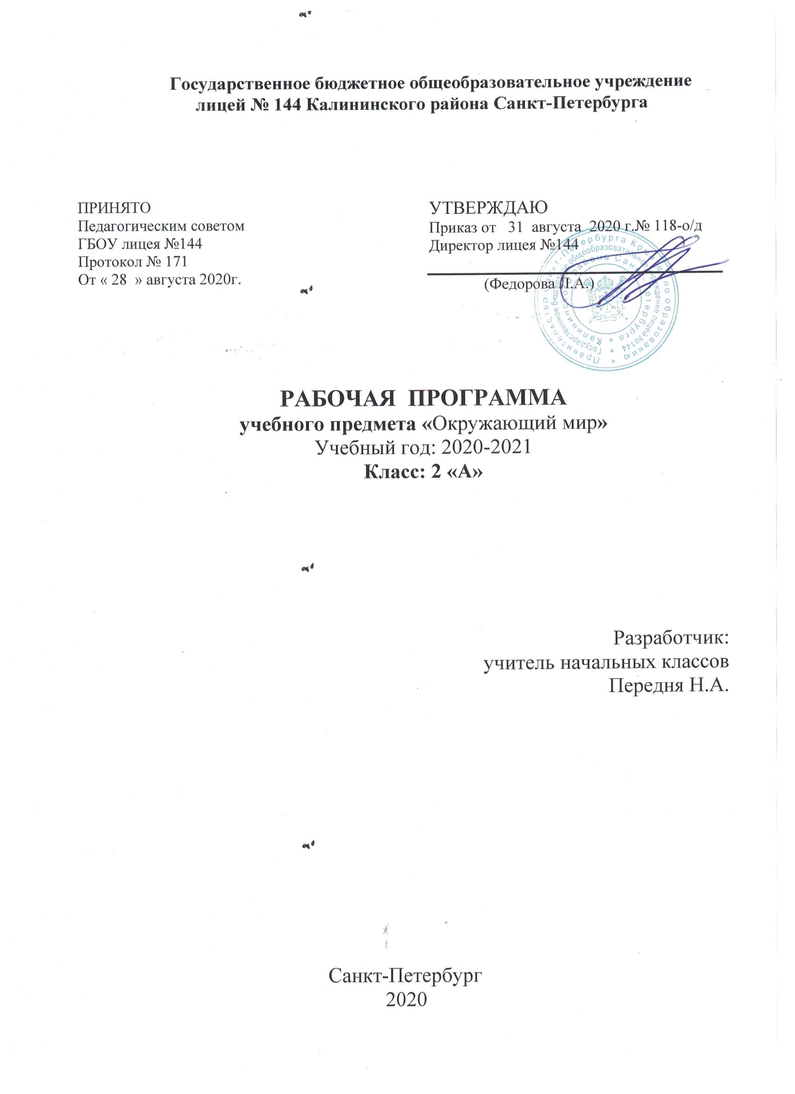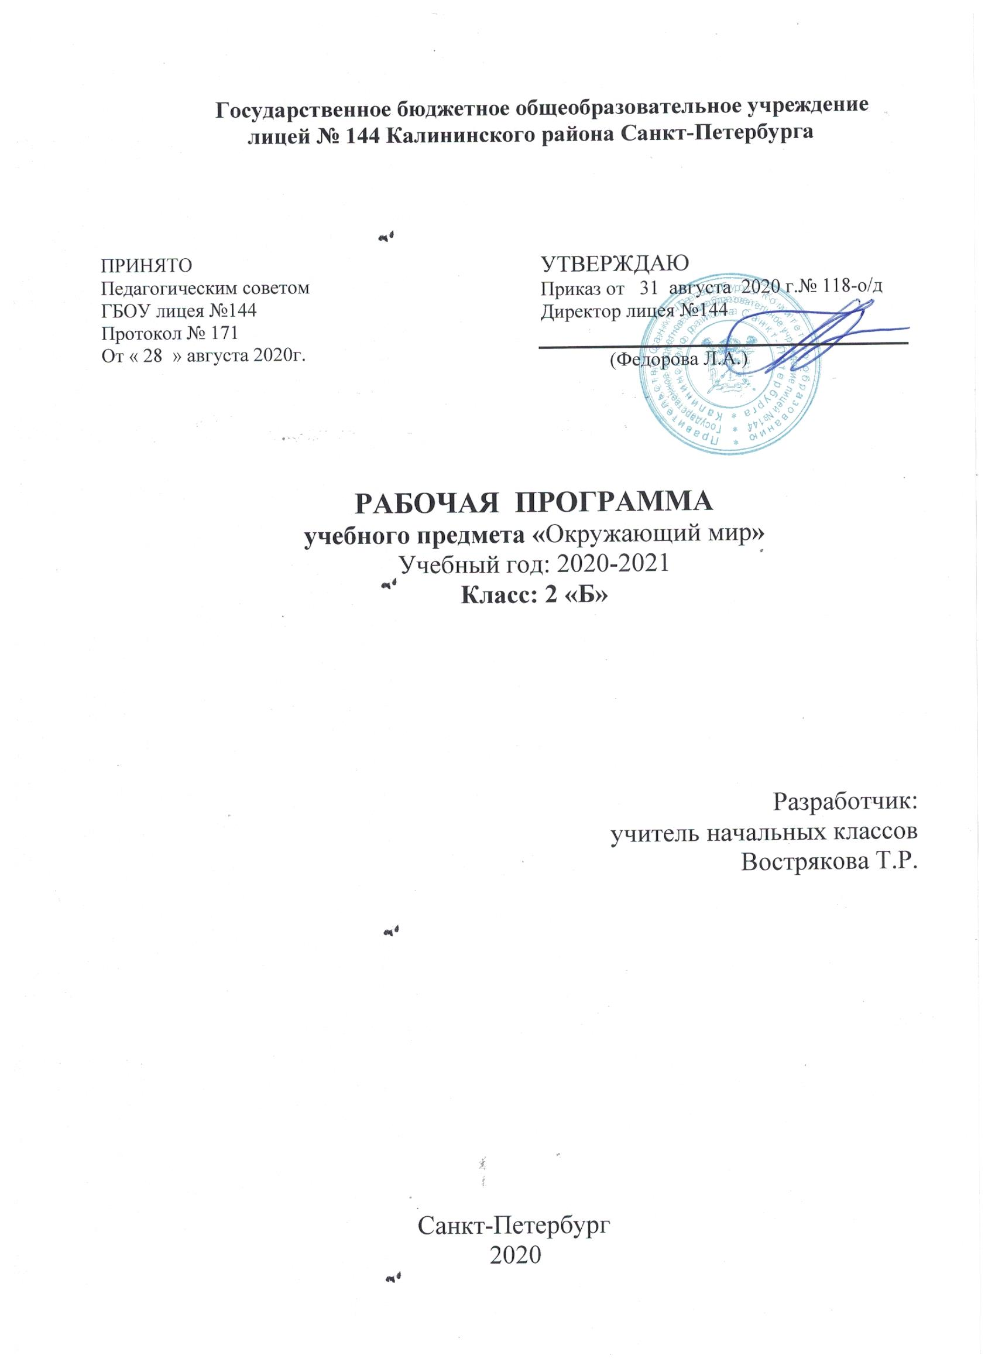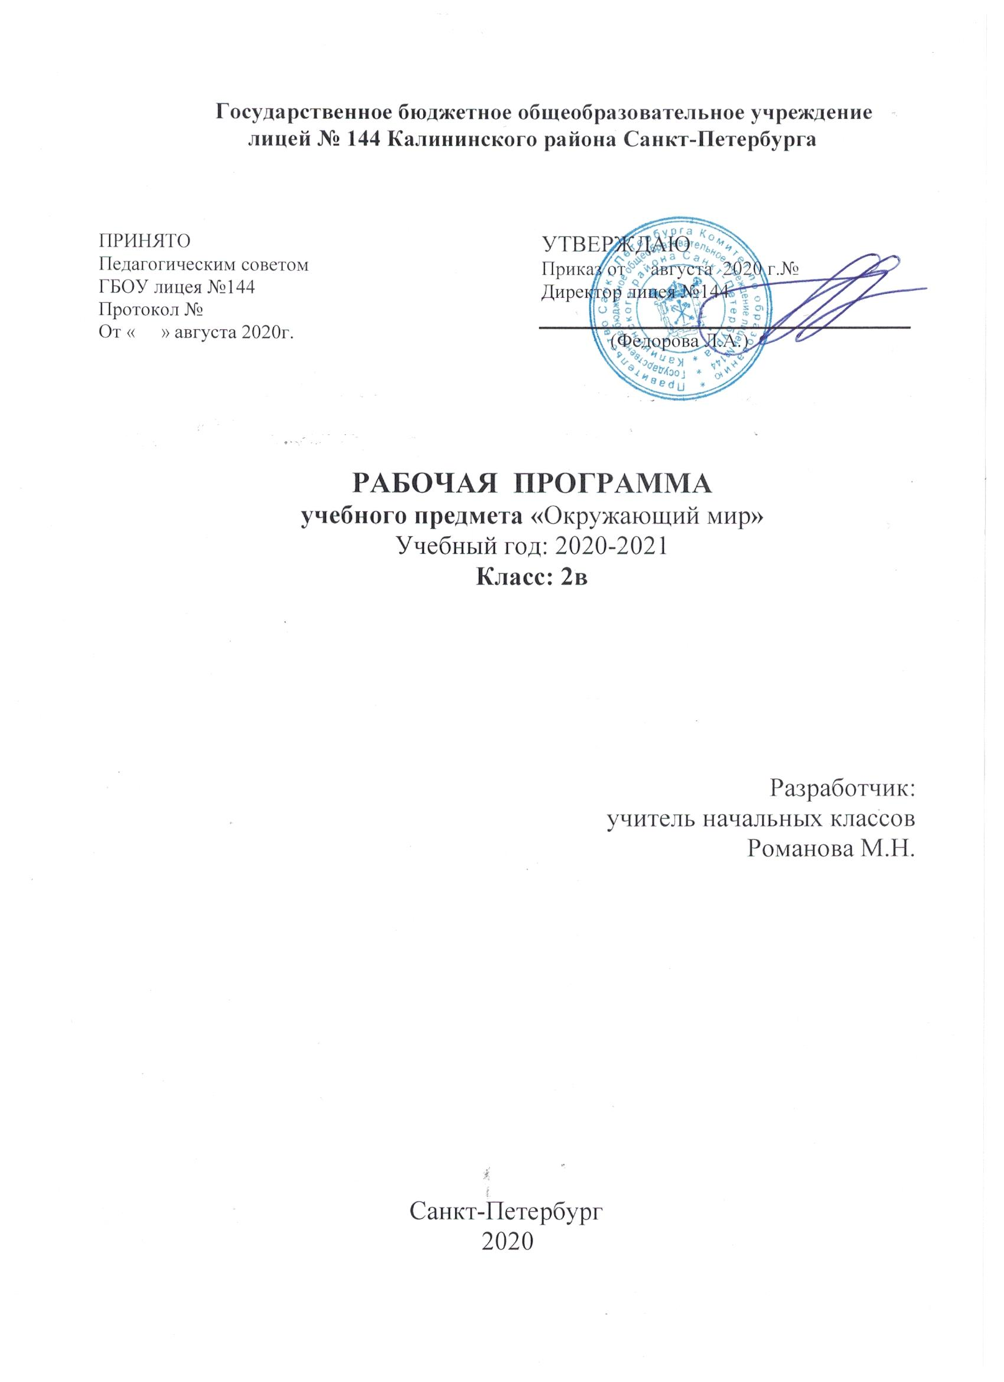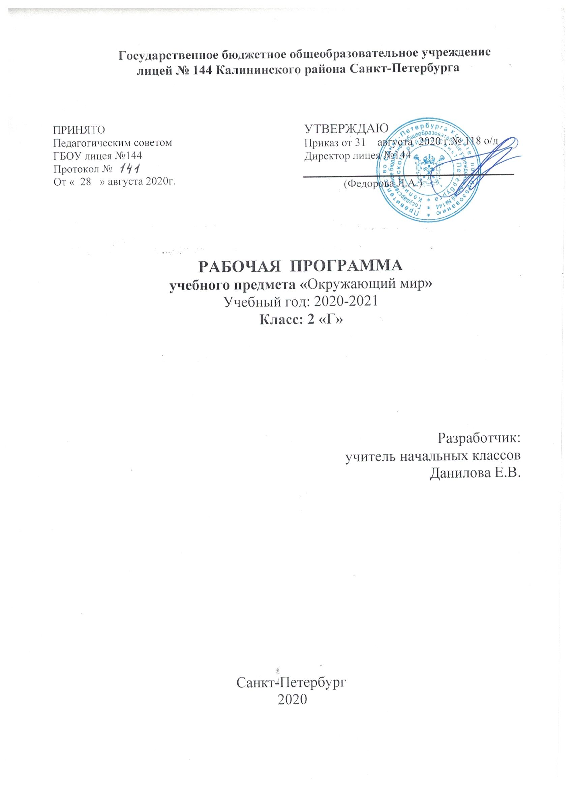
ПОЯСНИТЕЛЬНАЯ ЗАПИСКА
Окружающий мир как учебный предмет несет в себе большой развивающий потенциал: у детей формируются предпосылки научного мировоззрения, их познавательные интересы и способности; создаются условия для самопознания и саморазвития ребенка. Знания, формируемые в рамках данного учебного предмета, имеют глубокий личностный смысл и тесно связаны с практической жизнью младшего школьника.
Программа адресована учащимся первых классов общеобразовательных школ

Рабочая программа по окружающему миру разработана на основе федерального государственного образовательного стандарта начального общего образования. (Стандарты второго поколения. Москва «Просвещение», 2009 г.), программы А.А. Плешакова «Окружающий мир» («Школа России». Концепция и программы для начальных классов. В 2 частях. Москва, «Просвещение», 20017 г.), приказа Министерства образования и науки Российской Федерации от 24 декабря 2010 г. года № N 2080 (Федеральный перечень учебников, рекомендованных Министерством образования и науки Российской Федерации к использованию в образовательном процессе в общеобразовательных учреждениях на 2011/2012 учебный год)
Логика изложения и содержание программы полностью соответствуют требованиям федерального государственного образовательного стандарта начального общего образования по окружающему миру.
Цели изучения курса:
— формирование целостной картины мира и осознание места в нём человека на основе единства рационально-научного познания и эмоционально-ценностного осмысления ребёнком личного опыта общения с людьми и природой;
— духовно-нравственное развитие и воспитание личности гражданина России в условиях культурного и конфессионального многообразия российского общества.
Основные задачи курса:
1) формирование уважительного отношения к семье, населённому пункту, региону, в котором проживают дети, к России, её природе и культуре, истории и современной жизни;
2) осознание ребёнком ценности, целостности и многообразия окружающего мира, своего места в нём;
3) формирование модели безопасного поведения в условиях повседневной жизни и в различных опасных и чрезвычайных ситуациях;
4) формирование психологической культуры и компетенции для обеспечения эффективного и безопасного взаимодействия в социуме.
Специфика курса «Окружающий мир» состоит в том, что он, имея ярко выраженный интегративный характер, соединяет в равной мере природоведческие, обществоведческие, исторические знания и даёт обучающемуся материал естественных и социально-гуманитарных наук, необходимый для целостного и системного видения мира в/его важнейших взаимосвязях.
Знакомство с началами естественных и социально-гуманитарных наук в их единстве и взаимосвязях даёт ученику ключ (метод) к осмыслению личного опыта, позволяя сделать явления окружающего мира понятными, знакомыми и предсказуемыми, найти своё место в ближайшем окружении, прогнозировать направление своих личных интересов в гармонии с интересами природы и общества, тем самым обеспечивая в дальнейшем как своё личное, так и социальное благополучие. Курс «Окружающий мир» представляет детям широкую панораму природных и общественных явлений как компонентов единого мира. В основной школе этот материал будет изучаться дифференцированно на уроках различных предметных областей: физики, химии, биологии, географии, обществознания, истории, литературы и других дисциплин. В рамках же данного предмета благодаря интеграции естественно-научных и социально-гуманитарных знаний могут быть успешно, в полном соответствии с возрастными особенностями младшего школьника решены задачи экологического образования и воспитания, формирования системы позитивных национальных ценностей, идеалов взаимного уважения, патриотизма, опирающегося на этнокультурное многообразие и общекультурное единство российского общества как важнейшее национальное достояние России. Таким образом, курс создаёт прочный фундамент для изучения значительной части предметов основной школы и для дальнейшего развития личности.
Используя для осмысления личного опыта ребёнка знания, накопленные естественными и социально-гуманитарными науками, курс вводит в процесс постижения мира ценностную шкалу, без которой невозможно формирование позитивных целевых установок подрастающего поколения. Курс «Окружающий мир» помогает ученику в формировании личностного восприятия, эмоционального, оценочного отношения к миру природы и культуры в их единстве, воспитывает нравственно и духовно зрелых, активных, компетентных граждан, способных оценивать своё место в окружающем мире и участвовать в созидательной деятельности на благо родной страны и планеты Земля.
Значение курса состоит также в том, что в ходе его изучения школьники овладевают основами практико-ориентированных знаний о человеке, природе и обществе, учатся осмысливать причинно-следственные связи в окружающем мире, в том числе на многообразном материале природы и культуры родного края. Курс обладает широкими возможностями для формирования у младших школьников фундамента экологической и культурологической грамотности и соответствующих компетентностей — умений проводить наблюдения в природе, ставить опыты, соблюдать правила поведения в мире природы и людей, правила здорового образа жизни. Это позволит учащимся освоить основы адекватного природо- и культуросообразного поведения в окружающей природной и социальной среде. Поэтому данный курс играет наряду с другими предметами начальной школы значительную роль в духовно-нравственном развитии и воспитании личности, формирует вектор культурно-ценностных ориентации младшего школьника в соответствии с отечественными традициями духовности и нравственности.
Существенная особенность курса состоит в том, что в нём заложена содержательная основа для широкой реализации межпредметных связей всех дисциплин начальной школы. Предмет «Окружающий мир» использует и тем самым подкрепляет умения, полученные на уроках чтения, русского языка и математики, музыки и изобразительного искусства, технологии и физической культуры, совместно с ними приучая детей к рационально-научному и эмоционально-ценностному постижению окружающего мира.
Общая характеристика курса
Отбор содержания курса «Окружающий мир» осуществлён на основе следующих ведущих идей:
1) идея многообразия мира;
2) идея целостности мира;
3) идея уважения к миру.
Многообразие как форма существования мира ярко проявляет себя и в природной, и в социальной сфере. На основе интеграции естественно-научных, географических, исторических сведений в курсе выстраивается яркая картина действительности, отражающая многообразие природы и культуры, видов человеческой деятельности, стран и народов. Особое внимание уделяется знакомству младших школьников с природным многообразием, которое рассматривается и как самостоятельная ценность, и как условие, без которого невозможно существование человека, удовлетворение его материальных и духовных потребностей.
Фундаментальная идея целостности мира также последовательно реализуется в курсе; её реализация осуществляется через раскрытие разнообразных связей: между неживой природой и живой, внутри живой природы, между природой и человеком. В частности, рассматривается значение каждого природного компонента в жизни людей, анализируется положительное и отрицательное воздействие человека на эти компоненты. Важнейшее значение для осознания детьми единства природы и общества, целостности самого общества, теснейшей взаимозависимости людей имеет включение в программу сведений из области экономики, истории, современной социальной жизни, которые присутствуют в программе каждого класса.
Уважение к миру — это своего рода формула нового отношения к окружающему, основанного на признании самоценности сущего, на включении в нравственную сферу отношения не только к другим людям, но и к природе, к рукотворному миру, к культурному достоянию народов России и всего человечества.
В основе методики преподавания курса «Окружающий мир» лежит проблемно-поисковый подход, обеспечивающий «открытие» детьми нового знания и активное освоение различных способов познания окружающего. При этом используются разнообразные методы и формы обучения с применением системы средств, составляющих единую информационно-образовательную среду. Учащиеся ведут наблюдения явлений природы и общественной жизни, выполняют практические работы и опыты, в том числе исследовательского характера, различные творческие задания. Проводятся дидактические и ролевые игры, учебные диалоги, моделирование объектов и явлений окружающего мира. Для успешного решения задач курса важны экскурсии и учебные прогулки, встречи с людьми различных профессий, организация посильной практической деятельности по охране среды и другие формы работы, обеспечивающие непосредственное взаимодействие ребёнка с окружающим миром. Занятия могут проводиться не только в классе, но и на улице, в лесу, парке, музее и т. д. Очень большое значение для достижения планируемых результатов имеет организация проектной деятельности учащихся, которая предусмотрена в каждом разделе программы.
В соответствии с названными ведущими идеями особое значение при реализации программы имеют новые для практики начальной школы виды деятельности учащихся, к которым относятся: 1) распознавание природных объектов с помощью специально разработанного для начальной школы атласа-определителя; 2) моделирование экологических связей с помощью графических и динамических схем (моделей); 3) эколого-этическая деятельность, включающая анализ собственного отношения к миру природы и поведения в нём, оценку поступков других людей, выработку соответствующих норм и правил, которая осуществляется с помощью специально разработанной книги для чтения по экологической этике.
Учебный курс «Окружающий мир» занимает особое место среди учебных предметов начальной школы. Образно говоря, это то, что «всегда с тобой», поскольку познание детьми окружающего мира не ограничивается рамками урока. Оно продолжается постоянно в школе и за её стенами. Сам учебный курс является своего рода системообразующим стержнем этого процесса. Вот почему важно, чтобы работа с детьми, начатая на уроках, продолжалась в той или иной форме и после их окончания, во внеурочной деятельности. Учителю следует также стремиться к тому, чтобы родители учащихся в повседневном общении со своими детьми, поддерживали их познавательные инициативы, пробуждаемые на уроках. Это могут быть и конкретные задания для домашних опытов и наблюдений, чтения и получения информации от взрослых.
Ценностные ориентиры курса
• Природа как одна из важнейших основ здоровой и гармоничной жизни человека и общества.
• Культура как процесс и результат человеческой жизнедеятельности во всём многообразии её форм.
• Наука как часть культуры, отражающая человеческое стремление к истине, к познанию закономерностей окружающего мира природы и социума.
• Человечество как многообразие народов, культур, религий. в Международное сотрудничество как основа мира на Земле.
• Патриотизм как одно из проявлений духовной зрелости человека, выражающейся в любви к России, народу, малой родине, в осознанном желании служить Отечеству.
• Семья как основа духовно-нравственного развития и воспитания личности, залог преемственности культурно-ценностных традиций народов России от поколения к поколению и жизнеспособности российского общества.
• Труд и творчество как отличительные черты духовно и нравственно развитой личности.
• Здоровый образ жизни в единстве составляющих: здоровье физическое, психическое, духовно- и социально-нравственное.
• Нравственный выбор и ответственность человека в отношении к природе, историко-культурному наследию, к самому себе и окружающим людям.
Характеристика деятельности обучающихся
Разделы | Характеристика деятельности обучающихся
Где мы живём?(3 ч) | - различать государственные символы России;  - анализировать информацию учебника;  -различать национальные языки и государственный язык России;  - извлекать из различных источников сведения о символах России;  - сравнивать город и село;  -рассказывать о своём доме по плану;  -формулировать выводы;  -распределять обязанности по выполнению проекта;  -собирать информацию о выдающихся земляках;  -проводить презентацию с демонстрацией фотографий, слайдов;  -оценивать свои достижения;  -различать объекты природы и предметы рукотворного мира;  -работать в паре и группе;  -формулировать выводы из изученного материала;  -отвечать на итоговые вопросы и оценивать свои достижения;  -выполнять тестовые задания учебника;  -оценивать свои достижения и достижения учащихся;  -классифицировать объекты природы по существенным признакам.
Природа (21 ч) | -различать объекты неживой и живой природы;  -устанавливать связи между живой и неживой природой;  -работать в паре: различать объекты и явления природы;  -приводить примеры явлений неживой и живой природы, сезонных явлений;  -рассказывать (по наблюдениям) о сезонных явлениях в жизни дерева;  - наблюдать и описывать состояние погоды за окном класса;  - характеризовать погоду как сочетание температуры воздуха, облачности, осадков, ветра;  -приводить примеры погодных явлений;  -сопоставлять научные и народные предсказания погоды;  - наблюдать изменения в неживой и живой природе, устанавливать взаимозависимость между ними;  -определять природные объекты с помощью атласа-определителя;  - оценивать результаты своих достижений на экскурсии;  - работать в группе: знакомиться по учебнику с осенними изменениями в неживой и живой природе;  - рассказывать об осенних явлениях в неживой и живой природе родного края (на основе наблюдений);  -сопоставлять картины осени на иллюстрациях учебника с теми наблюдениями, которые были сделаны во время экскурсии;  -прослеживать взаимосвязь осенних явлений в живой природе с явлениями в неживой природе;  - находить на рисунке знакомые созвездия;  -сопоставлять иллюстрацию с описанием созвездия;  -моделировать созвездия Орион, Лебедь, Кассиопея;  -находить информацию о созвездиях в дополнительной литературе, Интернете;  - осуществлять самопроверку;  - практическая работа: исследовать с помощью лупы состав гранита, рассматривать образцы полевого шпата, кварца и слюды;  -различать горные породы и минералы;  -работать в паре: готовить краткое сообщение о горных породах и минералах;  -формулировать выводы;  - рассказывать о значении воздуха и воды для растений, животных и человека;  -работать в паре: анализировать схемы, показывающие источники загрязнения воздуха и воды;  -описывать эстетическое воздействие созерцания неба и водных просторов на человека;  - наблюдать небо за окном и рассказывать о нём, пользуясь освоенными средствами выразительности;  -находить информацию об охране воздуха и воды родного края;  -устанавливать по схеме различия между группами растений;  -работать в паре: называть и классифицировать растения, осуществлять самопроверку;  -приводить примеры деревьев, кустарников, трав своего края;  -определять растения с помощью атласа-определителя;  - оценивать эстетическое воздействие растений на человека;  - работать в паре: соотносить группы животных и их существенные признаки;  -работать в группе: знакомиться с разнообразием животных, находить в рассказах новую информацию о них, выступать с сообщением;  -сравнивать животных (лягушек и жаб) на основании материала книги «Зелёные страницы», выявлять зависимость строения тела животного от его образа жизни;  - устанавливать взаимосвязи в природе;  -моделировать изучаемые взаимосвязи;  -выявлять роль человека в сохранении или нарушении этих взаимосвязей;  -оценивать свои достижения;  - сравнивать и различать дикорастущие и культурные растения;  -осуществлять контроль и коррекцию;  -классифицировать культурные растения по определённым признакам;  -находить информацию о растениях;  -обсуждать материалы книги «Великан на поляне»;  - сравнивать и различать диких и домашних животных;  -приводить примеры диких и домашних животных, моделировать значение домашних животных для человека;  -рассказывать о значении домашних животных и уходе за ними;  - узнавать комнатные растения на рисунках, осуществлять самопроверку;  -определять с помощью атласа-определителя комнатные растения своего класса;  -оценивать роль комнатных растений для физического и психического здоровья человека;  - рассказывать о животных живого уголка и уходе за ними;  -рассказывать о своём отношении к животным живого уголка, объяснять их роль в создании благоприятной психологической атмосферы;  -осваивать приёмы содержания животных живого уголка в соответствии с инструкциями;  - определять породы кошек и собак;  -обсуждать роль кошки и собаки в хозяйстве человека и создании благоприятной психологической атмосферы в доме;  -объяснять необходимость ответственного отношения к домашнему питомцу;  - выявлять причины исчезновения изучаемых растений и животных;  -предлагать и обсуждать меры по их охране;  -использовать тексты учебника для подготовки собственного рассказа о Красной книге;  -подготовить с помощью дополнительной литературы, Интернета сообщение о растении или животном из Красной книги России (по своему выбору);  - анализировать факторы, угрожающие живой природе, рассказывать о них;  -знакомиться с Правилами друзей природы и экологическими знаками;  -предлагать аналогичные правила;  -распределять обязанности по выполнению проекта;  -извлекать информацию из различных источников;  -составлять собственную Красную книгу;  -презентовать Красную книгу;  - выполнять тестовые задания учебника;  -оценивать правильность / неправильность предложенных ответов;  -оценивать бережное или потребительское отношение к природе;  -формировать адекватную самооценку в соответствии с набранными баллами.
Жизнь города и села (10 ч) | - рассказывать об отраслях экономики по предложенному плану;  -анализировать взаимосвязи отраслей экономики при производстве определённых продуктов;  -моделировать взаимосвязи отраслей экономики самостоятельно предложенным способом;  -извлекать из различных источников сведения об экономике и важнейших предприятиях региона и своего села и готовить сообщение;  - классифицировать предметы по характеру материала;  -прослеживать производственные цепочки, моделировать их;  -приводить примеры использования природных материалов для производства изделий;  - рассказывать о строительстве городского и сельского домов (по своим наблюдениям);  -сравнивать технологию возведения многоэтажного городского дома и одноэтажного сельского;  -рассказывать о строительных объектах в своём селе;  -предлагать вопросы к тексту;  - классифицировать средства транспорта;  -узнавать транспорт служб экстренного вызова;  -запомнить номера телефонов экстренного вызова 01, 02, 03;  - различать учреждения культуры и образования;  -приводить примеры учреждений культуры и образования, в том числе в своём регионе;  - рассказывать о труде людей известных детям профессий, о профессиях своих родителей и старших членов семьи;  -определять названия профессий по характеру деятельности;  -обсуждать роль людей различных профессий в нашей жизни;  -формулировать выводы;  -распределять обязанности по подготовке проекта;  -интервьюировать респондентов об особенностях их профессий;  - наблюдать над зимними погодными явлениями;  -исследовать пласт снега, чтобы пронаблюдать его состояние в зависимости от чередования оттепелей, снегопадов и морозов;  -распознавать осыпавшиеся на снег плоды и семена растений и следы животных;  -наблюдать за поведением зимующих птиц;  - обобщать наблюдения над зимними природными явлениями, проведёнными во время экскурсий;  -формулировать правила безопасного поведения на улице зимой;  -вести наблюдения в природе и фиксировать их в «Научном дневнике»;  - выполнять тестовые задания учебника;  -оценивать правильность / неправильность предложенных ответов;  -оценивать бережное или потребительское отношение к природе;  -формировать адекватную самооценку в соответствии с набранными баллам;  - выступать с подготовленными сообщениями, иллюстрировать их наглядными материалами;  - обсуждать выступления учащихся;  - оценивать свои достижения и достижения других учащихся.
Здоровье и безопасность (10 ч) | - называть и показывать внешние части тела человека;  -определять на муляже положение внутренних органов человека;  -моделировать внутреннее строение тела человека;  - рассказывать о своём режиме дня;  -составлять рациональный режим дня школьника;  -обсуждать сбалансированное питание школьника;  -различать продукты растительного и животного происхождения;  -формулировать правила личной гигиены и соблюдать их;  - моделировать сигналы светофоров;  -характеризовать свои действия как пешехода при различных сигналах;  -различать дорожные знаки и формулировать правила движения по загородной дороге;  -формулировать правила безопасности на основе прочитанных рассказов;  -учиться соблюдать изученные правила безопасности под руководством учителя или инструктора ДПС;  - объяснять потенциальную опасность бытовых предметов и ситуаций;  -формулировать правила безопасного поведения в быту;  -узнавать правила по предложенным в учебнике знакам;  -сравнивать свои знаки с представленными в учебнике;  - характеризовать пожароопасные предметы;  -запомнить правила предупреждения пожара;  -моделировать вызов пожарной охраны по обычному и мобильному телефону;  -рассказывать о назначении предметов противопожарной безопасности;  -находить в Интернете информацию о работе пожарных, готовить сообщение;  - характеризовать потенциальные опасности пребывания у воды и в лесу;  -запомнить правила поведения во время купания;  -различать съедобные и ядовитые грибы;  -находить нужную информацию в книге «Зелёные страницы»;  -определять с помощью атласа-определителя жалящих насекомых;  - характеризовать потенциальные опасности при контактах с незнакомыми людьми;  -предлагать и обсуждать варианты поведения в подобных ситуациях;  -моделировать звонок по телефону в полицию и МЧС;  - моделировать правила поведения в ходе ролевых игр;  - выполнять тестовые задания учебника;  -оценивать правильность / неправильность предложенных ответов;  -оценивать бережное или потребительское отношение к природе;  -формировать адекватную самооценку в соответствии с набранными баллами.
Общение  ( 7 ч) | - рассказывать по рисункам и фотографиям учебника о семейных взаимоотношениях, о семейной атмосфере, общих занятиях;  -формулировать понятие «культура общения»;  -обсуждать роль семейных традиций для укрепления семьи;  -моделировать ситуации семейного чтения, семейных обедов;  - интервьюировать родителей о представителях старшего поколения, их именах, отчествах, фамилиях;  -отбирать фотографии из семейного архива;  -составлять родословное древо семьи;  -презентовать свой проект;  -рассказывать о своём школьном коллективе, совместных мероприятиях в классе, школе;  -обсуждать вопрос о культуре общения в школе;  -формулировать правила общения с одноклассниками и взрослыми в стенах школы и вне её;  -оценивать с нравственных позиций формы поведения;  -моделировать различные ситуации общения на уроке и переменах;  - обсуждать, какие формулы вежливости имеются в русском языке и как они применяются в различных ситуациях общения;  -формулировать привила поведения в общественном транспорте и в общении мальчика с девочкой, мужчины с женщиной;  -моделировать ситуации общения в различных ситуациях;  - обсуждать морально-этические аспекты дружбы на примере пословиц народов России;  -обсуждать проблему подарка в день рождения друга;  -обсуждать правила поведения за столом;  -формулировать правила этикета в гостях;  - обсуждать правила поведения в театре (кинотеатре) и формулировать их;  - обсуждать правила поведения в общественном транспорте и формулировать их на основе иллюстраций учебника;  - выполнять тестовые задания учебника;  -оценивать правильность / неправильность предложенных ответов;  -оценивать бережное или потребительское отношение к природе;  -формировать адекватную самооценку в соответствии с набранными баллами.
Путешествия (17 ч) | -сравнивать фотографии в учебнике, находить линию горизонта;  -различать стороны горизонта, обозначать их на схеме;  -анализировать текст учебника;  -формулировать вывод о форме Земли;  - находить ориентиры на рисунке учебника, по дороге от дома до школы, в своём селе;  - знакомиться с устройством компаса и правилами работы с ним;  -осваивать приёмы ориентирования по компасу;  -знакомиться со способами ориентирования по солнцу, по местным природным признакам;  - сопоставлять фотографии равнины и гор для выявления существенных признаков этих форм земной поверхности;  -анализировать цветовое обозначение равнин и гор на глобусе;  -сравнивать по схеме холм и гору;  -характеризовать поверхность своего края;  - различать водоёмы естественного и искусственного происхождения, узнавать их по описанию;  -анализировать схему частей реки;  - на основе наблюдений рассказывать о водных богатствах своего края;  -обсуждать эстетическое воздействие моря на человека;  -составлять фото-рассказ на тему «Красота моря»;  - наблюдать за состоянием погоды, таянием снега, появлением зелени, цветением растений, появлением первых птиц и т. д., используя при этом атлас-определитель «От земли до неба»;  - формулировать выводы о весенних явлениях природы, воздействии пробуждения природы на человека;  - рассказывать о своих весенних наблюдениях в природе родного края;  -знакомиться с изменениями в неживой и живой природе весной;  -моделировать взаимосвязи весенних явлений в неживой и живой природе;  -наблюдать весенние явления в природе и фиксировать свои наблюдения в рабочей тетради;  сравнивать изображение России на глобусе и карте;  -соотносить пейзажи России на фотографиях с местоположением их на физической карте России;  -осваивать приёмы чтения карты;  -учиться правильно показывать объекты на настенной карте;  - распределять обязанности по выполнению проекта;  -в дополнительных источниках находить сведения об истории и достопримечательностях избранного для исследования города;  -составлять презентацию своего исследования;  -презентовать свои проекты;  - находить Москву на карте России;  -знакомиться с планом Москвы;  -описывать достопримечательности по фотографиям;  -отличать герб Москвы от гербов других городов;  - совершить виртуальную экскурсию по Москве с помощью Интернета;  - обсуждать значение Московского Кремля для каждого жителя России;  -находить на фотографии достопримечательности Кремля;  - находить сведения об истории Кремля, готовить сообщение;  - находить Санкт-Петербург на карте России;  -знакомиться с планом Санкт-Петербурга;  -описывать достопримечательности по фотографиям;  -отличать герб Санкт-Петербурга от гербов других городов;  - совершить виртуальную экскурсию по Санкт-Петербургу с помощью Интернета;  - сравнивать глобус и карту мира;  -находить, называть и показывать на глобусе и карте мира океаны и материки;  -соотносить фотографии, сделанные на разных материках, с местоположением этих районов на карте мира;  - находить материки на карте мира;  -знакомиться с особенностями материков с помощью учебника и других источников информации;  - готовить сообщения и выступать с ними перед классом;  - сравнивать физическую и политическую карты мира;  -находить и показывать на политической карте мира территорию Россию и других стран;  - определять, каким странам принадлежат представленные флаги;  - распределять обязанности по выполнению проекта;  -готовить сообщения о выбранных странах;  -подбирать фотографии достопримечательностей;  - определять цветущие летом травы, насекомых и других животных с помощью атласа-определителя;  -приводить примеры летних явлений в неживой и живой природе;  -рассказывать о красоте животных по своим наблюдениям;  -за лето подготовить фото-рассказ по темам «Красота лета», «Красота животных»;  - выполнять тестовые задания учебника;  -оценивать правильность / неправильность предложенных ответов;  -оценивать бережное или потребительское отношение к природе;  -формировать адекватную самооценку в соответствии с набранными баллами  -выступать с подготовленными сообщениями, иллюстрировать их наглядными материалами;  - обсуждать выступления учащихся;  - оценивать свои достижения и достижения других учащихся.
Особенности класса
Во втором классе ведущей становится учебная деятельность. Она определяет важнейшие изменения, происходящие в развитии психики детей на данном возрастном этапе. В рамках учебной деятельности складываются психологические новообразования, характеризующие наиболее значимые достижения в развитии обучающихся. Эти новообразования являются фундаментом, обеспечивающим развитие на следующем возрастном этапе.
Слово как психологическая единица речи служит не только средством общения, но и обобщения. Обобщая предметы, оно является орудием абстракции.
Коммуникативная и обобщающая функции речи формируются в тесном единстве: с помощью речи ребенок не только получает новую информацию, но и усваивает ее.
Вместе с тем речь является и средством регуляции высших психических функций. Формирование регулирующей функции речи приводит к возникновению способности подчинять свое действие речевой инструкции взрослого.
Дети способны передать содержание картинки по памяти; рассказать не только о том, что изображено, но и описать события, которые могли бы произойти до и после увиденного.
Таким образом, нормальное (своевременное и правильное) речевое развитие позволяет постоянно усваивать новые понятия, расширять запас знаний и представлений об окружающем в начальных классах общеобразовательной школы.
Содержание
На изучение курса «Окружающий мир» во 2 классе начальной школы отводится 2ч в неделю — 68ч (34 учебные недели).
№ п/п | Название раздела | Количество часов
 |  | по программе | по КТП
1 | Где мы живём? | 4 | 4
2 | Природа. | 20 | 20
3 | Жизнь города и села. | 10 | 10
4 | Здоровье и безопасность. | 9 | 9
5 | Общение. | 7 | 7
6 | Путешествия | 18 | 18
Где мы живём? ( 4 часа)
Где мы живём. Наш «адрес» в мире: планета - Земля, страна - Россия, название нашего посёлка, что мы называем родным краем (район, область). Флаг, герб, гимн России.
Что нас окружает. Солнце, воздух. Вода, растения. Животные- всё это окружающая нас природа. Разнообразные вещи, машины, дома - это то, что сделано и построено руками людей. Наше отношение к окружающему.
Природа (20 час)
Неживая и живая природа, связь между ними. Солнце- источник света и тепла для всего живого. Явления природы. Температура и термометр. Что такое погода.
Звёздное небо. Созвездия, представления о зодиакальных созвездиях.
Горные породы и минералы. Гранит и его состав. Как люди используют богатства земных кладовых.
Воздух и вода, их значение для растений, животных, человека. Загрязнение воздуха и воды, защита воздуха и воды от загрязнения.
Какие бывают растения: деревья , кустарники, травы; их существенные признаки. Дикорастущие и культурные растения. Комнатные растения и их
Какие бывают животные: насекомые, рыбы, птицы, звери; их существенные признаки, уход за ними. Дикие и домашние животные.
Сезонные изменения в природе(осенние явления). Кошки и собаки различных пород. Уход за домашними питомцами. Животные живого уголка.
Экологические связи между растениями и животными: растения - пища и укрытие для животных; животные – распространители плодов и семян растений.
Отрицательное влияние людей на растения и животных(сбор букетов, обламывание ветвей. Вырубка лесов, вылов красивых насекомых. Неумеренная охота и рыбная ловля, разорение птичьих гнёзд и муравейников.)Охрана растений и животных своего края.
Красная книга России: знакомство с отдельными растениями, животными . Меры их охраны. Правила поведения в природе.
Экскурсия: наблюдение осенних изменений в природе.
Практическая работа: знакомство с устройством термометра, измерение температуры воздуха, воды, тела человека; знакомство с горными породами и минералами; сравнительное исследование деревьев, кустарников и трав, знакомство с представителями дикорастущих и культурных растений, отработка приёмов ухода за комнатными растениями
Жизнь города и села (10 часов)
Посёлок, где мы живём: основные особенности, доступные сведения из истории. Наш дом: городской, сельский .Соблюдение чистоты, порядка на лестничной площадке, в подъезде, во дворе. Домашний адрес.
Что такое экономика. Промышленность. сельское хозяйство, строительство. Транспорт, торговля- составные части экономики, их взаимосвязь. Деньги. Первоначальное представление об отдельных производственных процессах.
Промышленные предприятия посёлка. Строительство в посёлке.
Какой бывает транспорт: наземный, водный, подземный, воздушный; пассажирский, грузовой, специальный. Пассажирский транспорт города.
Магазины посёлка.
Культура и образование нашего края: музеи, театры, школы. Памятники культуры , их охрана.
Профессии людей , занятых на производстве. Труд писателя, учёного, артиста, учителя, других деятелей культуры и образования.
Сезонные изменения в природ: зимние явления. Экологические связи в зимнем лесу.
Экскурсии: наблюдение зимних явлений природе; знакомство с достопримечательностями посёлка.
Здоровье и безопасность ( 9 часов)
Строение тела человека. Здоровье человека- его важнейшее богатство. Режим дня. Правила личной гигиены.
Наиболее распространённые заболевания, их предупреждение и лечение.
Поликлиника, больница и другие учреждения здравоохранения. Специальности врачей(терапевт, стоматолог, отоларинголог)
Правила безопасного поведения на улицах и дорогах.
Меры безопасности в домашних условиях( при обращении с бытовой техникой, острыми предметами).Противопожарная безопасность.
Правила безопасного поведения на воде.
Съедобные и несъедобные грибы и ягоды. Жалящие насекомые. Ориентация в опасных ситуациях при контакте с людьми.
Правила экологической безопасности: не купаться в загрязнённых водоёмах, не стоять возле автомобиля с работающем двигателем, не собирать ягоды и грибы возле шоссе.
Практическая работа: Отработка правил перехода улицы.
Общение ( 7часов)
Труд и отдых в семье. Внимательные и заботливые отношениями между членами семьи. Имена и отчества родителей.
Школьные товарищи, друзья, совместная учёба, игры, отдых. Взаимоотношения мальчиков и девочек.
Правила вежливости(дома, в школе, на улице).Этикет телефонного разговора. Приём гостей и поведение в гостях. Как вести себя за столом..Культура поведения в общественных местах( в магазине, кинотеатре, транспорте)
Практическая работа: Отработка основных правил этикета.
Путешествия (18 часов)
Горизонт. Линия горизонта. Основные стороны горизонта, их определение по компасу.
Формы земной поверхности: равнины и горы, холмы, овраги. Разнообразие водоёмов: река, озеро, море. Части реки (исток, устье, приток).
Сезонные изменения в природе: весенние и летние явления. Бережное отношение к природе весной и летом
Изображение нашей страны на карте. Как читать карту. Москва - столица России. Московский Кремль и другие достопримечательности.
Знакомство с другими городами нашей страны.
Карта мира, материки, океаны. Страны и народы мира. Земля - общий дом всех людей.
Экскурсия: наблюдение весенних изменений в природе.
Практическая работа: определение сторон горизонта по компасу, освоение основных приёмов чтения карты.
В I четверти 2020-2021 учебного года при изучении каждой темы по курсу «Окружающий мир» необходимо органично сочетать с повторением вопросов, изученных ранее. Предусмотрено включение в содержание урока, а также рекомендации обучающимся для самостоятельного изучения (по желанию) видеоматериалов, познавательной литературы, телепередач и электронных образовательных ресурсов по соответствующим темам.
№ п/п | Темы, планируемые изучению в соответствии с рабочей программой | Основные вопросы содержания и виды деятельности, направленные на повторение изученного в 1 классе
1 | Где мы живем | Название нашей страны, расположение России на карте и глобусе, Москва - столица России; народы России; флаг и герб, гимн Российской Федерации, пейзажи России на фотографиях учебника и на физической карте. Наш город - Санкт-Петербург, история его происхождения. Герб города и основные достопримечательности. Городской и сельский дома, их преимущества и недостатки. Виды городского транспорта, разнообразие и назначение, правила поведения в транспорте. Различия между объектами природы и предметами рукотворного мира.  Правила гигиены.
2 | Природа | Признаки живых организмов;  Объекты неживой и живой природы  Правила поведения в природе  Суть явлений природы, взаимосвязь между ними. Изменения, происходящих с природными объектами, примеры явлений неживой и живой природы, сезонных явлений, определение сезона по характерным природным явлениям.  Понятия «погода и погодные явления», условные метеорологические знаки, народные и научные предсказания погоды.  Примеры зависимости удовлетворения потребности людей от природы.  Осенние явлениях в неживой и живой природе родного края (на основе наблюдений). Как сохранить здоровье осенью, правильно питаться. Виды труда людей летом и осенью.  Понятия «звёзды» и «планеты», «небесные тела», вращение Земли вокруг Солнца и своей оси. Значение сна в жизни человека. Правила подготовки ко сну.  Названия камней,  происхождение и свойства полезных ископаемых, их значение. Исследование с помощью лупы и различение отдельных горных пород и минералов.  Значение воздуха и воды для живой природы; их состав, необходимость охраны.  Названия частей растений, их отличие и сходство по соцветиям;и плодам. Деревья, кустарники, травы нашего края, атлас-определитель.  Основные признаки животных, строение тела;названия групп животных;среды обитания, необходимость охранырастений и животных  Экологические связи между живой и неживой природой.Роль человека в этих связях, необходимость сохранения этих связей.  Основные группы культурных и диких растений,диких и домашних животных, ихназвания,особенности разведения и содержания, поведения, значение для человека, уход за ними. Ответственность человека перед животными.

Планируемые результаты изучения курса
Личностные результаты:
1) формирование основ российской гражданской идентичности, чувства гордости за свою Родину, российский народ и историю России, осознание своей этнической и национальной принадлежности; формирование ценностей многонационального российского общества; становление гуманистических и демократических ценностных ориентации;
2) формирование целостного, социально ориентированного взгляда на мир в его органичном единстве и разнообразии природы, народов, культур и религий;
3) формирование уважительного отношения к иному мнению, истории и культуре других народов;
4) овладение начальными навыками адаптации в динамично изменяющемся и развивающемся мире;
5) принятие и освоение социальной роли обучающегося, развитие мотивов учебной деятельности и формирование личностного смысла учения;
6) развитие самостоятельности и личной ответственности за свои поступки, в том числе в информационной деятельности, на основе представлений о нравственных нормах, социальной справедливости и свободе;
7) формирование эстетических потребностей, ценностей и чувств;
8) развитие этических чувств, доброжелательности и эмоционально-нравственной отзывчивости, понимания и сопереживания чувствам других людей;
9) развитие навыков сотрудничества со взрослыми и сверстниками в разных социальных ситуациях, умения не создавать конфликтов и находить выходы из спорных ситуаций;
10) формирование установки на безопасный, здоровый образ жизни, наличие мотивации к творческому труду, работе на результат, бережному отношению к материальным и духовным ценностям.
Метапредметные результаты:
1) овладение способностью принимать и сохранять цели и задачи учебной деятельности, поиска средств её осуществления;
2) освоение способов решения проблем творческого и поискового характера;
3) формирование умения планировать, контролировать и оценивать учебные действия в соответствии с поставленной задачей и условиями её реализации; определять наиболее эффективные способы достижения результата;
4) формирование умения понимать причины успеха/неуспеха учебной деятельности и способности конструктивно действовать даже в ситуациях неуспеха;
5) освоение начальных форм познавательной и личностной рефлексии;
6) использование знаково-символических средств представления информации для создания моделей изучаемых объектов и процессов, схем решения учебных и практических задач;
7) активное использование речевых средств и средств информационных и коммуникационных технологий (ИКТ) для решения коммуникативных и познавательных задач;
8) использование различных способов поиска (в справочных источниках и открытом учебном информационном пространстве сети Интернет), сбора, обработки, анализа, организации, передачи и интерпретации информации в соответствии с коммуникативными и познавательными задачами и технологиями учебного предмета «Окружающий мир»;
9) овладение логическими действиями сравнения, анализа, синтеза, обобщения, классификации по родовидовым признакам, установления аналогий и причинно-следственных связей, построения рассуждений, отнесения к известным понятиям;
10) готовность слушать собеседника и вести диалог; готовность признавать возможность существования различных точек зрения и права каждого иметь свою; излагать своё мнение и аргументировать свою точку зрения и оценку событий;
11) определение общей цели и путей её достижения; умение договариваться о распределении функций и ролей в совместной деятельности; осуществлять взаимный контроль в совместной деятельности, адекватно оценивать собственное поведение и поведение окружающих;
12) овладение начальными сведениями о сущности и особенностях объектов, процессов и явлений действительности (природных, социальных, культурных, технических и др.) в соответствии с содержанием учебного предмета «Окружающий мир»;
13) овладение базовыми предметными и межпредметными понятиями, отражающими существенные связи и отношения между объектами и процессами;
14) умение работать в материальной и информационной среде начального общего образования (в том числе с учебными моделями) в соответствии с содержанием учебного предмета «Окружающий мир».
Предметные результаты:
1) понимание особой роли России в мировой истории, воспитание чувства гордости за национальные свершения, открытия, победы;
2) сформированность уважительного отношения к России, родному краю, своей семье, истории, культуре, природе нашей страны, её современной жизни;
3) осознание целостности окружающего мира, освоение основ экологической грамотности, элементарных правил нравственного поведения в мире природы и людей, норм здоровьесберегающего поведения в природной и социальной среде;
4) освоение доступных способов изучения природы и общества (наблюдение, запись, измерение, опыт, сравнение, классификация и др. с получением информации из семейных архивов, от окружающих людей, в открытом информационном пространстве);
5) развитие навыков устанавливать и выявлять причинно-следственные связи в окружающем мире.
СПИСОК ЛИТЕРАТУРЫ:
1. Казакова О. В., Сбоева Н. А., Гаврилкина Н. И. Универсальные поурочные разработки по курсу «Окружающий мир»: 2 класс. М.: ВАКО, 2017, 368 с.
2. Лутошкина О. А. Календарно-тематическое планирование уроков для комплекта «Школа России»: 1-4 классы. М.: ВАКО, 2017, 144 с. (Мастерская учителя)
3. Обухова Л. А.,. Жиренко О. Е, Кочергина А. В. Тематическое планирование уроков по новому базисному учебному плану: 2 класс. М.: ВАКО, 2017, 192 с. (Учебный год)
4. Плешаков А. А. Окружающий мир. Учебник для 2 класса начальной школы. В двух частях. Часть 1. М.: Просвещение, 2018, 144 с.
5. Плешаков А. А. Окружающий мир. Учебник для 2 класса начальной школы. В двух частях. Часть 2. М.: Просвещение, 2018, 144 с.
6. Плешаков А. А. Окружающий мир. Рабочая тетрадь: 2 класс. Пособие для учащихся общеобразовательных учреждений. В двух частях. Часть 1. М.: Просвещение, 2018
7. Плешаков А. А. Окружающий мир. Рабочая тетрадь: 2 класс. Пособие для учащихся общеобразовательных учреждений. В двух частях. Часть 2. М.: Просвещение, 2018

